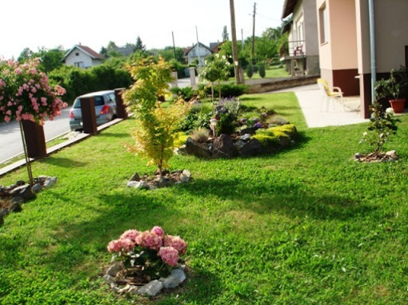

Prijavnica za akciju

«Najljepša okućnica Dugog Sela za 2018. godinu»

Podatci o vlasniku okućnice:

Ime i prezime:____________________________________________________

Adresa:_________________________________________________________

Kontakt:_________________________________________________________

